Baishop电子商务系统文档

概述
Baishop是一款B2C电子商务网站，通过界面主题改版，可以成为通用的电子商务构建平台，您可以非常方便的开一个网上商店，在网上开展自己的生意。网站采用纯Java编写，基于JDK6.0，使用 MySQL数据库。

设计原则
- 先进性：系统采用面向对象开发方法，模块化分布式软件体系和多层化系统技术架构，等业界先进架构和技术。
- 可靠性：系统具有高度的健壮性，具备处理各种非正常状态和事件的能力，确保7*24小时运行。
- 简易实用性：系统人机界面友好，Web标准支持良好，安装、使用非常简单，方便定制所需页面。
- 可扩展性：系统提供高度的可扩展性，可通过添加插件，可提供多种特殊的功能；可通过选择不同主题，方便地改变页面的显示效果。
- 可维护性：系统通过Spring框架，实现依赖注入功能，可通过XML来配置类的关系和属性注入，而无需修改源代码。
- 可自定义性：用户可自定义选择系统提供的版式布局，主题风格，模块功能，也可以添加定义页面，在自定义页面中，可拖拉添加和移除模块功能。
- 多种数据库：本系统持久层使用iBATIS框架，实现代码与数据持久层的分开，将数据库操作的SQL语句配置在XML中，可随时修改和替换XML中的SQL，来改变对数据库的操作和变换。

实现功能
- 商品展示、大图展示、分类展示、详细描述。
- 商品评论，商品留言，商品推荐。
- 商品的关键字搜索、分类搜索。
- 购物车、下单流程。
- 在线支付、货到付款。
- 在线客服、疑难解答。
- 购买记录、付款记录、收货地址。
- 积分兑换、积分查询。
- 会员注册、商品管理、订单管理、库存管理。
- 用户管理、客服管理、权限管理。
- 商品促销活动管理、业务分析与统计。
- 商品推广，商品的RSS聚合。
- 静态促销网页生成。

开发工具
- 系统架构：B/S
- 编程语言：Java
- 应用框架：后台Spring3.x + Ibatis2.x，MVC使用为Spring MVC + Velocity模板引擎，前端脚本jQuery1.5
- 开发工具：Eclipse3.7
- 运行环境：Nginx+Tomcat7.x(JBoss7.x)+ Jdk1.6(JRockit)
- 操作系统：Linux
- 数据库：MySQL5.x 及以上

体系结构

网络拓扑图

系统部署图

系统设计

主题风格
目前系统提供了以下主题风格，用户如果有设计能力，也可以在WEB-RES/themes/目录中扩展添加第三方主题。
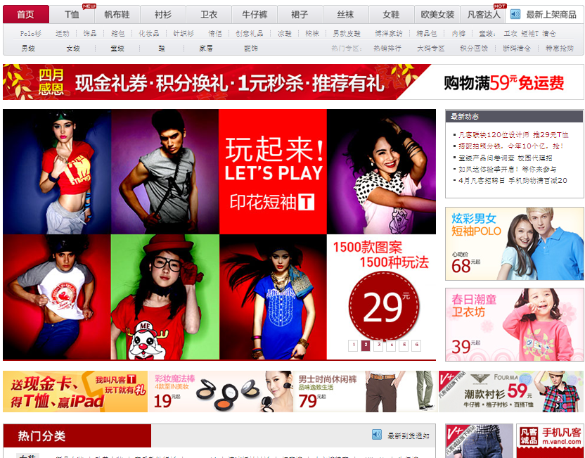
默认主题(default)

模块功能

技术架构

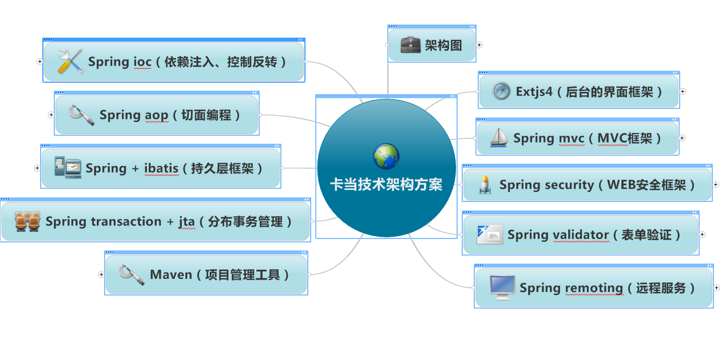
技术上使用的框架

架构图
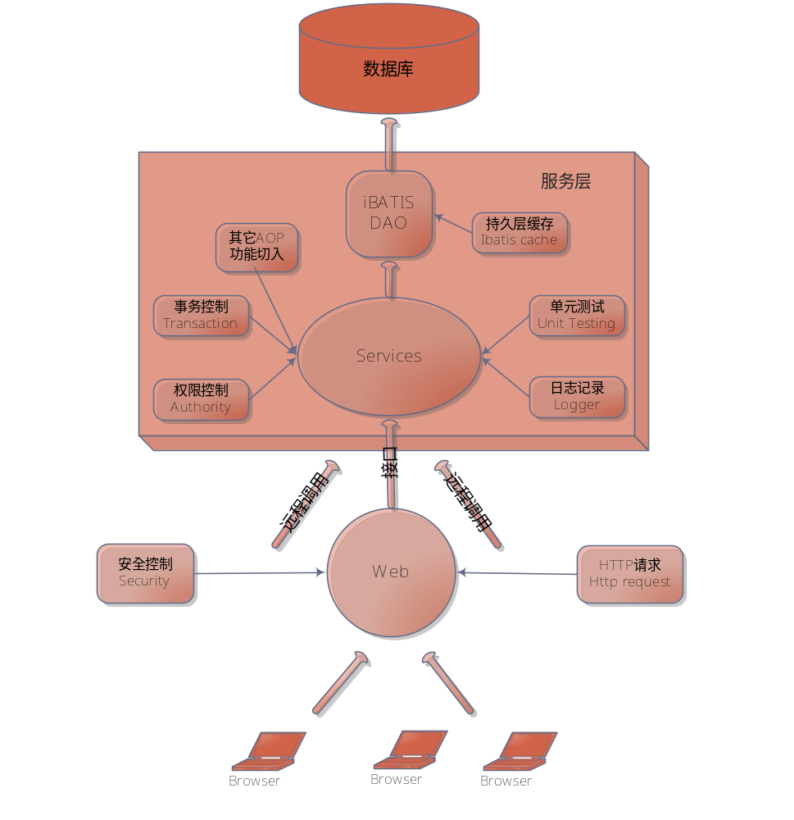
Web层
Extjs4（界面JS框架）
Spring mvc（MVC框架）
Spring security（WEB安全框架）
Spring validator（表单验证）

Servcice层
Spring ioc（控制反转）
Spring aop（切面编程）
Spring remoting（远程服务）

Dao层
Spring + ibatis（持久层框架）
Spring transaction + jta（分布式事务管理）

Web层

Spring MVC
Spring MVC 分离了控制器、模型对象、分派器以及处理程序对象的角色，这种分离让它们更容易进行定制。
Spring MVC是一个典型的教科书式的mvc构架，而不像struts等都是变种或者不是完全基于mvc系统的框架。
SpringMVC它是一个纯正的servlet系统，是单例模式，在性能上，会比struts、webwork优越很多。
Spring MVC易于同其它View框架（Velocity,Freemake等）无缝集成。

Spring security + CAS（WEB安全框架 + 单点登录系统）
Spring Security 为基于J2EE企业应用软件提供了全面安全服务框架。
Spring Security安全包括两个主要操作：
第一个被称为“认证”，是为用户建立一个系统能识别的身份验证。Spring Security广泛支持各种身份验证模式，这些验证模型绝大多数都由第三方提供，如：JA-SIG Central Authentication Service（这是一个流行的开源单点登录系统）。
第二个叫“授权”，指的是一个用户能否在你的应用中执行某个操作，在到达授权判断之前，用户身份已经由身份验证过程建立。

Velocity（模块引擎）【前台网站使用】
Velocity是一个基于java的模板引擎。
可以简单的引用由java代码定义的对象。
渲染速度快。
遵循 MVC 架构。
是目前最流行的JSP替代技术。
VTL提供一种简洁的方法将动态内容合并到Web页面。

Extjs4（界面JS框架）【运营平台系统使用】
ExtJS是一种主要用于创建前端用户界面。
ExtJS是一个基本与后台技术无关的前端javascript框架。
ExtJS的主要优点是功能强大、控件丰富、界面美观、使用简单。
大量的界面控件： 包括 Windows、Forms、ComboBox、Grid、Tabs、Tree、Toolbars and Menus、DataView、Charts、Layout Managers、 Drag and Drop、Dreawing、Direct
全新的图表库：ExtJS4中包含全新的、插件自由的图表库，包括饼图、线图、面积图、雷达图等等，所有这些都是动画的、易于配置的和可扩展的。

Servcice层

Dubbo（分布式服务框架）
Dubbo是阿里巴巴B2B开源出来的一个分布式服务框架，是高性能透明化的RPC远程服务调用方案和SOA服务治理方案，类似于淘宝的HSF。
从应用程序到分布式SOA服务架构的演进：
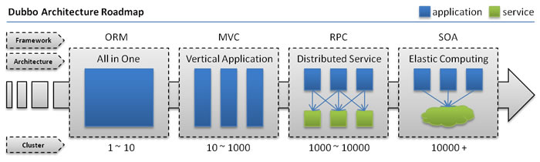
系统设计架构：
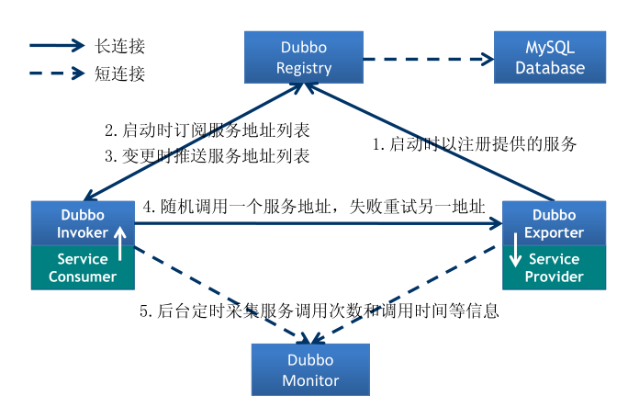
节点角色说明：
Provider: 暴露服务的服务提供方。
Consumer: 调用远程服务的服务消费方。
Registry: 服务注册与发现的注册中心。
Monitor: 统计服务的调用次调和调用时间的监控中心。
Container: 服务运行容器。

Spring ioc（依赖注入）
控制反转模式（也称作依赖注入）的基本概念是：不创建对象，但是描述创建它们的方式。在代码中不直接与对象和服务连接，但在配置文件中描述哪一个组件需要哪一项服务。容器负责将这些联系在一起。

Spring aop（切面编程）
AOP即面向切面的编程，是一种编程技术，它允许程序员对横切关注点或横切典型的职责分界线的行为（例如日志和事务管理）进行模块化。AOP 的核心构造是切面，它将那些影响多个类的行为封装到可重用的模块中。

Dao层

Spring + ibatis + TDDL（持久层框架，分库分表框架）
iBATIS是一个 ‘半自动’ORM的实现，最直接的好处就是不但为程序员提供了对象与关系数据库之间的映射，同时提供操作方法与SQL间的直接影射，设计者可以直接为一个方法指定一条SQL语句，从而取得更加准确的数据，同时为优化查询、连接查询提供了方便。
iBATIS入门简单，即学即用，提供了数据库查询的自动对象绑定功能，而且延续了很好的SQL使用经验。iBatis 可以进行细粒度的优化，SQL的执行全部掌握在程序员手中。它与Hibernate相比，提供了更多的灵活性与可控性。Spring DAO模型提供了对iBATIS的良好支持，可以让ibatis集成到Spring的声明式事务中。

Spring transaction + jta（分布式事务管理）
Spring框架提供了一致的事务管理抽象。主要特点如下：
提供一致的编程模型，如JTA、JDBC、Hibernate、iBATIS、JPA和JDO。
提供声明式事务管理，包括XML配置和注解方式。

JTA，即Java Transaction API，译为Java事务API。
JTA允许应用程序执行分布式事务处理——在两个或多个网络计算机资源上访问并且更新数据。
Spring可以集成JTA，让JTA应用在Spring强大的声明式事务中。

数据库

系统库baishop-ass

系统用户表：bai_admins
后台管理系统登录用户表

Fields
字段 | 类型 | 键 | 默认值 | 说明
user_id | int(11) unsigned | 主键 | 自增 | 用户的自增id
username | vrchar(64) | UQE | ‘’ | 用户名
password | vrchar(64) |  | ‘’ | 密码
name | varchar(64) |  | ‘’ | 姓名
code | varchar(64) | UQE | ‘’ | 工号
sex | vrchar(4) |  | ‘’ | 性别：’男’、’女’
position | varchar(64) |  | 0 | 职务
mobile | varchar(64) |  | ‘’ | 手机
email | varchar(64) |  | ‘’ | 邮箱
reg_time | datetime |  | 1000-01-01 00:00:00 | 注册时间
update_time | datetime |  | 1000-01-01 00:00:00 | 修改时间
last_login_time | datetime |  | 1000-01-01 00:00:00 | 最后一次登录时间
last_login_ip | Varchar(64) |  | ‘’ | 最后一次登录ip
visit_count | bigint(20) unsigned |  | 0 | 登录次数
is_allow_login | tinyint |  | 1 | 是否允许登录，枚举101：1，允许；0，不允许
enable | tinyint |  | 1 | 是否启用，枚举102：1，启用；0，禁用

Indexes
名称 | 类型 | 字段
primary | PRIMARY | user_id
uqe_username | UNIQUE | username
uqe_code | UNIQUE | code

系统角色表：bai_roles
后台管理系统用户角色表

Fields
字段 | 类型 | 键 | 默认值 | 说明
role_id | int(11) unsigned | 主键 | 自增 | 角色的自增id
role_pid | int(11) unsigned | IDX 1 | 0 | 角色的父id
role_name | vrchar(64) | UQE | ‘’ | 角色名
role_type | vrchar(32) |  | ‘’ | 角色类型：  ROLE_ADMIN(管理员)  ROLE_USER(普通用户)
role_desc | Varchar(255) |  | ‘’ | 描述
sort | int(11) unsigned | IDX | 0 | 角色显示顺序，数字越大越靠后
leaf | tinyint |  | 0 | 是否是叶子节点

Indexes
名称 | 类型 | 字段
primary | PRIMARY | user_id
uqe_role_name | UNIQUE | role_name
idx_role_pid | INDEX | role_pid
idx_role_sort | INDEX | sort

系统模块表：bai_modules
后台管理系统功能模块表

Fields
字段 | 类型 | 键 | 默认值 | 说明
module_id | int(11) unsigned | 主键 | 自增 | 模块的自增id
module_pid | int(11) unsigned | IDX 1 | 0 | 模块的父id
text | varchar(64) | UQE | ‘’ | 模块名称
type | vrchar(32) |  | ‘’ | 模块类型。  SYSTEM(子系统)、  GROUP(模块组)、  MODULE(应用模块)、  FUNCTION(操作功能)、  CONSTANT(操作常量)
url | varchar(255) |  | ‘’ | 模块URL,必须以“http://”或“/”开头，要么为空串。在url后面可以带“_blank”参数，表示在新的窗口打开；或“_self”参数，表示在当前窗口打开；或不加参数，表示在框架中打开；参数以空格分隔
iconCls | varchar(32) |  | ‘’ | 模块图标
expanded | tinyint |  | 1 | 是否展开
sort | int(11) unsigned | IDX 2 | 0 | 模块的排序

Indexes
名称 | 类型 | 字段
primary | primary | module_id
uqe_modules_text | UNIQUE | text
idx_modules_pid | INDEX | module_pid
idx_modules_sort | INDEX | sort

组织架构表：bai_depts
组织架构（部门）信息表。
Fields
字段 | 类型 | 键 | 默认值 | 说明
dept_id | int(11) unsigned | 主键 | 自增 | 部门ID
dept_pid | int(11) unsigned | IDX | 0 | 上级部门的ID
dept_code | Varchar(64) | UQE | ‘’ | 编码
dept_name | Varchar(64) |  | ‘’ | 名称
city_pinyin | Varchar(64) |  | ‘’ | 简拼
city_remark | Varchar(255) |  | ‘’ | 备注

Indexes
名称 | 类型 | 字段
primary | PRIMARY | dept_id
uqe_dept_code | UNIQUE | dept_code

用户角色关系表：bai_admins_roles
后台管理用户和角色关系表

Fields
字段 | 类型 | 键 | 默认值 | 说明
user_id | int(11) unsigned | 主键 | 0 | 用户ID
role_id | int(11) unsigned | 主键 | 0 | 角色ID

Indexes
名称 | 类型 | 字段
primary | PRIMARY | user_id, role_id
idx_user_id | INDEX | user_id

角色模块关系表：bai_roles_modules
后台管理角色和模块关系表

Fields
字段 | 类型 | 键 | 默认值 | 说明
role_id | int(11) unsigned | 主键 | 0 | 角色ID
module_id | int(11) unsigned | 主键 | 0 | 模块ID

Indexes
名称 | 类型 | 字段
primary | PRIMARY | role_id, module_id
idx_role_id | INDEX | role_id

用户模块关系表：bai_admins_modules
后台管理角色和模块关系表

Fields
字段 | 类型 | 键 | 默认值 | 说明
user_id | int(11) unsigned | 主键 | 0 | 用户ID
module_id | int(11) unsigned | 主键 | 0 | 模块ID

Indexes
名称 | 类型 | 字段
primary | PRIMARY | user_id, module_id
idx_user_id | INDEX | user_id

用户组织架构关系表：bai_admins_depts
企业人员与组织架构(部门)关系表

Fields
字段 | 类型 | 键 | 默认值 | 说明
user_id | int(11) unsigned | 主键 | 0 | 用户ID
dept_id | int(11) unsigned | 主键 | 0 | 部门ID

Indexes
名称 | 类型 | 字段
primary | PRIMARY | user_id, dept_id
idx_user_id | INDEX | user_id

系统参数表：bai_params
用来记录一些全局的设置和选项。
Fields
字段 | 类型 | 键 | 默认值 | 说明
params_id | int(11) unsigned | 主键 | 自增 | 参数的ID
params_name | varchar(64) | IDX UQE | ‘’ | 参数名称
params_value | Varchar(2000) |  | ‘’ | 参数的值
params_remark | Varchar(255) |  | ‘’ | 备注

Indexes
名称 | 类型 | 字段
primary | PRIMARY | params_id
idx_params_name | INDEX  UNIQUE | params_name

表内容
参数 | 说明
mall_keywords | 商城网站搜索关键字
mall_description | 商城网站搜索描述
mall_copyright | 商城网站版权所有

系统枚举表：bai_enums
用来记录一些全部的枚举选项。
Fields
字段 | 类型 | 键 | 默认值 | 说明
enums_id | int(11) unsigned | 主键 |  | 枚举ID
enums_type | varchar(64) | IDX UQE |  | 枚举类型
enums_code | varchar(64) | IDX UQE |  | 枚举码
enums_text | Varchar(2000) |  | ‘’ | 枚举值
enums_remark | Varchar(255) |  | ‘’ | 备注

Indexes
名称 | 类型 | 字段
primary | primary | enums_id
idx_enums_type_key | INDEX  UNIQUE | enums_type  enums_code
idx_enums_type | INDEX | enums_type
idx_enums_code | INDEX | enums_code

表内容
枚举 | 说明 | 键：值
100 | 是否XX | 1：是  0：否
101 | 是否允许 | 1：允许  0：不允许
102 | 是否启用 | 1：启用  0：禁用
103 | 是否可见 | 1：可见  0：不可见
104 | 性别 | 0，保密；1，男；2，女
201 | 属性输入类型 | 0，不可输入；1，文本输入；2，单选输入；3，多选输入
301 | 订单状态 | 0，未确认；1，已确认；2，已完成；3，已取消；4，退货；5，无效
302 | 商品配送情况 | 0，未发货； 1，已发货；2，已收货；3，备货中
303 | 支付状态 | 0，未付款；1，付款中；2，已付款
304 | 缺货处理方式 | - 等待所有商品备齐后再发；  - 取消订单；  - 与店主协商
305 | 发票类型 | 0，个人；1，企业
306 | 支付类别 | - 货到付款；  - 网银支付；  - 支付平台；
307 | 配送时间方式 | - 工作日、双休日与假日均可送货  - 只有双休日、假日送货（工作日不用送货）  - 只有工作日送货（双休日、假日不用送） 写字楼/商用地址客户选择  学校地址（该地址白天没人，请尽量安排其他时间送货） 特别安排可能超出预计送货天数

行政区划表：bai_city
城市区划信息表。
Fields
字段 | 类型 | 键 | 默认值 | 说明
city_id | int(11) unsigned | 主键 | 自增 | 城市ID
city_pid | int(11) unsigned | IDX | 0 | 上级区域的ID
city_code | Varchar(64) | UQE | ‘’ | 编码
city_name | Varchar(64) |  | ‘’ | 名称
city_pinyin | Varchar(64) |  | ‘’ | 简拼
city_remark | Varchar(255) |  | ‘’ | 备注

Indexes
名称 | 类型 | 字段
primary | PRIMARY | city_id
uqe_city_code | UNIQUE | city_code

远程服务访问权限表：bai_remote_auths
远程服务访问的权限信息。
Fields
字段 | 类型 | 键 | 默认值 | 说明
id | int(11) unsigned | 主键 | 自增 | 用户的自增id
user | Varchar(64) |  | ‘’ | 用户名
password | Varchar(64) |  | ‘’ | 密码
provide | Varchar(128) |  | ‘’ | 用户提供的用途
auths | Varchar(8000) |  |  | 权限列表，JSON格式，’all’代表所有权限，一般格式如下：  {UsersService :['Users getUsers(long userId)','Users getUsers(String username)']}

Indexes
名称 | 类型 | 字段
primary | PRIMARY | id
uqe_ user | UNIQUE | user

商城库baishop-shop

商品表：bai_goods
存放商品信息。

Fields
字段 | 类型 | 键 | 默认值 | 说明
goods_id | bigint(20) unsigned | 主键 | 自增 | 商品的自增id
cate_id | int(11) unsigned | IDX | 0 | 商品所属类别id，bai_category的cate_id，选择了某种类别将会决定当前商品的属性
brand_id | int(11) unsigned | IDX | 0 | 品牌id，bai_brand 的 brand_id
type_id | int(11) unsigned | IDX | 0 | 店铺自定义分类id，bai_shop_type表的type_id
goods_sn | varchar(255) | UQE | ‘’ | 商品的唯一货号
goods_name | varchar(255) |  | ‘’ | 商品的名称
goods_image | varchar(2000) |  | ‘’ | 商品图片URL
goods_number | int(11) unsigned |  | 0 | 商品库存数量
click_count | bigint(20) unsigned |  | 0 | 商品点击数
sell_count | bigint(20) unsigned |  | 0 | 商品总销量
weight | decimal(10,2) unsigned |  | 0 | 商品的重量，以千克为单位
market_price | decimal(10,2) unsigned |  | 0 | 市场售价
shop_price | decimal(10,2) unsigned |  | 0 | 本店售价
goods_brief | varchar(255) |  | ‘’ | 商品的简短描述
goods_desc | longtext |  | ‘’ | 商品的详细描述
create_time | datetime |  | 1000-01-01 00:00:00 | 商品的添加时间
update_time | datetime |  | 1000-01-01 00:00:00 | 最近一次更新商品的时间
publish_time | datetime |  | 1000-01-01 00:00:00 | 最近一次发布商品的时间
seller_note | varchar(255) |  | ‘’ | 商品的商家备注，仅商家可见
is_real | tinyint |  | 1 | 是否是实物，  枚举100：1，是；0，否；比如虚拟卡就为0，不是实物
is_on_sale | tinyint |  | 1 | 该商品是否上架销售，  枚举100：1，是；0，否
has_invoice | tinyint |  | 0 | 是否有发票；  枚举100： 1，是；0，否；
has_warranty | tinyint |  | 0 | 是否有保修；  枚举100： 1，是；0，否；
is_delete | tinyint | IDX | 0 | 商品是否已经删除，  枚举100： 1，是；0，否；

Indexes
名称 | 类型 | 字段
primary | primary | goods_id
uqe_goods_sn | UNIQUE | goods_sn
idx_goods_type_id | INDEX | type_id
idx_goods_cate_id | INDEX | cate_id
idx_goods_brand_id | INDEX | brand_id
idx_goods_is_delete | INDEX | is_delete

赠品与配件表：bai_goods_gifts
存放商品信息。

Fields
字段 | 类型 | 键 | 默认值 | 说明
gifts_id | bigint(20) unsigned | 主键 | 自增 | 配件的自增id

Indexes
名称 | 类型 | 字段
primary | primary | gifts_id

商品图片表：bai_goods_imgs
商品图片表

Fields
字段 | 类型 | 键 | 默认值 | 说明
imgs_id | bigint(20) unsigned | 主键 | 自增 | 商品图片ID
goods_id | bigint(20) unsigned | IDX | 0 | 商品ID
path | varchar(2000) |  | ‘’ | 图片URL
sort | bigint(20) unsigned | IDX | 0 | 图片显示的顺序

Indexes
名称 | 类型 | 字段
primary | primary | imgs_id
idx_goods_id | INDEX | goods_id
idx_sort | INDEX | sort

商品属性表：bai_goods_props
商品属性关系表

Fields
字段 | 类型 | 键 | 默认值 | 说明
goods_id | bigint(20) unsigned | PK1, IDX | 0 | 商品ID
props_id | int(11) unsigned | PK2 | 0 | 属性ID
props_value | varchar(2000) |  | ‘’ | 属性值

Indexes
名称 | 类型 | 字段
primary | primary | goods_id,  props_id
idx_goods_id | INDEX | goods_id

属性定义表：bai_properties
商品类型中的属性定义表。

Fields
字段 | 类型 | 键 | 默认值 | 说明
props_id | int(11) unsigned | 主键 | 自增 | 属性自增id
cate_id | int(11) unsigned | IDX | 0 | 类别id
props_name | varchar(255) |  | ‘’ | 属性名称
input_type | tinyint |  | 0 | 属性输入类型; 枚举201： 0，不可输入；1，文本输入；2，单选输入；3，多选输入
input_values | varchar(2000) |  | 0 | 属性默认值；当input_type为1是字符串，为2或3时，格式为JSON字符趾，例如：“[[0,’选择’],[1,’选择’]]” 表示单选值或多选值。
sort | int(11) unsigned | IDX | 0 | 属性显示的顺序

Indexes
名称 | 类型 | 字段
primary | primary | props_id
idx_props_cate_id | INDEX | cate_id
idx_sort | INDEX | sort

类目定义表：bai_category
商品的类目定义表。

Fields
字段 | 类型 | 键 | 默认值 | 说明
cate_id | int(11) unsigned | 主键 | 自增 | 类目自增id
cate_parent | int(11) unsigned | IDX | 0 | 父类目id
cate_path | Varchar(255) |  | ‘’ | 树的路径
cate_name | varchar(255) |  | ‘’ | 类目名称
cate_desc | varchar(255) |  | ‘’ | 描述（备注）
leaf | tinyint |  | 0 | 是否是叶子节点
sort | int(11) unsigned | IDX | 0 | 类目的排序

Indexes
名称 | 类型 | 字段
primary | primary | cate_id
idx_cate_parent | INDEX | cate_parent
idx_sort | INDEX | sort

品牌定义表：bai_brands
商品的品牌定义表。

Fields
字段 | 类型 | 键 | 默认值 | 说明
brand_id | int(11) unsigned | 主键 | 自增 | 品牌自增id
brand_name | varchar(255) |  | ‘’ | 品牌名称
brand_logo | varchar(255) |  | ‘’ | 上传的该品牌公司logo图片
brand_desc | varchar(2000) |  | ‘’ | 品牌描述
sort | int(11) unsigned | IDX | 0 | 品牌在前台页面的显示顺序，数字越大越靠后
is_show | tinyint |  | 0 | 该品牌是否显示在前面，枚举103：1，可见；0，不可见

Indexes
名称 | 类型 | 字段
primary | primary | brand_id
idx_sort | INDEX | sort

店铺分类表：bai_shop_type
店铺自定义分类定义表。

Fields
字段 | 类型 | 键 | 默认值 | 说明
type_id | int(11) unsigned | 主键 | 自增 | 类别自增id
type_parent | int(11) unsigned | IDX | 0 | 父类别id
type_path | Varchar(255) |  | ‘’ | 树的路径
type_name | varchar(255) |  | ‘’ | 类别名称
type_logo | varchar(255) |  | ‘’ | 上传的该类别的logo图片
type_desc | varchar(255) |  | ‘’ | 描述（备注）

Indexes
名称 | 类型 | 字段
primary | primary | type_id
idx_type_parent | INDEX | type_parent

支付方式表：bai_payment
支付方式配置信息表。
Fields
字段 | 类型 | 键 | 默认值 | 说明
pay_id | int(11) unsigned | 主键 | 自增 | 自增id
pay_type | tinyint | IDX | 0 | 支付类别。 枚举306：0，货到付款；1，网银支付；2，支付平台；
pay_name | varchar(255) |  | ‘’ | 支付方式名称
pay_desc | varchar(255) |  | ‘’ | 支付方式描述
pay_config | varchar(255) |  | ‘’ | 支付方式的配置信息，包括商户号和密钥什么的
sort | int(11) unsigned |  | 0 | 支付方式在页面的显示顺序
enabled | tinyint |  | 0 | 是否可用。枚举100：0，否；1，是

Indexes
名称 | 类型 | 字段
primary | PRIMARY | pay_id
idx_pay_type | INDEX | pay_type
idx_sort | INDEX | sort

缺货登记表：bai_booking
缺货登记的订购和处理记录表。
Fields
字段 | 类型 | 键 | 默认值 | 说明
booking_id | bigint(20) unsigned | 主键 | 自增 | 缺货登记表的自增id
user_id | bigint(20) unsigned | IDX | 0 | 用户id，bai_users的user_id
email | vrchar(255) |  | ‘’ | 邮箱
consignee | vrchar(255) |  | ‘’ | 联系人姓名，默认取bai_user_address的consignee
phone | varchar(50) |  | ‘’ | 联系人电话，默认取bai_user_address的mobile或telephone
goods_id | bigint(20) unsigned |  | 0 | 缺货登记的商品id，商品表bai_goods的goods_id
goods_desc | varchar(1000) |  | ‘’ | 缺货登记时留的订购描述
goods_number | int(11) unsigned |  | 0 | 订购数量
booking_time | datetime |  | 1000-01-01 00:00:00 | 缺货登记的时间
is_dispose | tinyint |  | 0 | 是否已处理，  枚举100： 1，是；0，否；
dispose_user | vrchar(255) |  | ‘’ | 处理该缺货登记的管理员用户名
dispose_time | datetime |  | 1000-01-01 00:00:00 | 处理的时间
dispose_note | varchar(1000) |  | ‘’ | 处理时管理员留的备注

Indexes
名称 | 类型 | 字段
primary | PRIMARY | booking_id
idx_booking_is_dispose | INDEX | is_dispose

注册用户表：bai_users
用户信息表。
Fields
字段 | 类型 | 键 | 默认值 | 说明
user_id | bigint(20) unsigned | 主键 | 自增 | 用户的自增id
username | vrchar(255) | IDX UQE | ‘’ | 用户名，必须为邮箱
password | vrchar(255) |  | ‘’ | 密码
nicename | vrchar(255) |  | ‘’ | 昵称
email | vrchar(255) |  | ‘’ | 邮箱
mobile | varchar(255) |  | ‘’ | 手机
telephone | varchar(255) |  | ‘’ | 家庭电话
sex | tinyint |  | 0 | 性别，枚举104：0，保密；1，男；2，女
birthday | datetime |  | 1000-01-01 00:00:00 | 生日日期
pay_points | bigint(20) unsigned |  | 0 | 消费积分
credits_points | bigint(20) unsigned |  | 0 | 信用等级积分，  从bai_credits表获取会员等级
address_id | int(11) unsigned |  | 0 | 收货信息id，取值表 bai_user_address
reg_time | datetime |  | 1000-01-01 00:00:00 | 注册时间
last_update_time | datetime |  | 1000-01-01 00:00:00 | 最后一次修改信息时间
last_login_time | datetime |  | 1000-01-01 00:00:00 | 最后一次登录时间
last_login_ip | Varchar(255) |  | ‘’ | 最后一次登录ip
visit_count | bigint(20) unsigned |  | 0 | 登录次数
is_subscribe | tinyint |  | 1 | 是否订阅，枚举100：1，是；0，否
enable | tinyint |  | 0 | 是否启用，枚举102：1，启用；0，禁用
slave_database | Varchar(255) |  | ‘’ | 用户数据所在从库（slave）位置，值为BaseService类中sqlMapClientTemplateSlaves属性的key值，一般该值会设为从库名

Indexes
名称 | 类型 | 字段
primary | PRIMARY | user_id
uqe_username | UNIQUE | username

用户地址表：bai_users_address
用户收货地址信息表。
Fields
字段 | 类型 | 键 | 默认值 | 说明
address_id | bigint(20) unsigned | 主键 | 自增 | 自增id
user_id | bigint(20) unsigned | IDX | 0 | 用户id，bai_users的user_id
consignee | Varchar(255) |  | ‘’ | 收货人的名字
email | vrchar(255) |  | ‘’ | 收货人的email
country | int(11) unsigned |  | 0 | 收货人的国家
province | int(11) unsigned |  | 0 | 收货人的省份
city | int(11) unsigned |  | 0 | 收货人的城市
district | int(11) unsigned |  | 0 | 收货人的地区
address | varchar(255) |  | ‘’ | 收货人的详细地址
zipcode | varchar(255) |  | ‘’ | 收货人的邮编
mobile | varchar(255) |  | ‘’ | 收货人的手机
telephone | varchar(255) |  | ‘’ | 收货人的电话
best_time | datetime |  | 1000-01-01 00:00:00 | 收货人的最佳收货时间
remark | varchar(255) |  | ‘’ | 备注

Indexes
名称 | 类型 | 字段
primary | PRIMARY | address_id
idx_address_user_id | INDEX | user_id

信用等级表：bai_users_credits
信用等级配置信息。
Fields
字段 | 类型 | 键 | 默认值 | 说明
credits_id | int(11) unsigned | 主键 | 自增 | 信用等级ID
credits_name | varchar(255) |  | ‘’ | 信用等级名称
credits_logo | varchar(255) |  | ‘’ | 信用等级logo图片
min_points | bigint(20) unsigned |  | 0 | 该等级的最低积分
max_points | bigint(20) unsigned |  | 0 | 该等级的最高积分
discount | tinyint |  | 10 | 该信用等级的商品折扣

Indexes
名称 | 类型 | 字段
primary | PRIMARY | credits_id

订单表：bai_order
订单信息表。
Fields
字段 | 类型 | 键 | 默认值 | 说明
order_id | bigint(20) unsigned | 主键 | 自增 | 订单表的自增id
order_sn | vrchar(255) | IDX UQE | ‘’ | 订单号，唯一
user_id | bigint(20) unsigned |  | 0 | 用户id，bai_users的user_id
order_status | tinyint | IDX | 0 | 订单状态。枚举301： 0，未确认；1，已确认；2，已完成；3，已取消；4，退货；5，无效
shipping_status | tinyint |  | 0 | 商品配送情况。枚举302： 0，未发货； 1，已发货；2，已收货；3，备货中
pay_status | tinyint |  | 0 | 支付状态。枚举303： 0，未付款；1，付款中；2，已付款
consignee | Varchar(255) |  | ‘’ | 收货人的名字
email | vrchar(255) |  | ‘’ | 收货人的email
country | int(11) unsigned |  | 0 | 收货人的国家，bai_city的city_id
province | int(11) unsigned |  | 0 | 收货人的省份，bai_city的city_id
city | int(11) unsigned |  | 0 | 收货人的城市，bai_city的city_id
district | int(11) unsigned |  | 0 | 收货人的地区，bai_city的city_id
address | varchar(255) |  | ‘’ | 收货人的详细地址
zipcode | varchar(255) |  | ‘’ | 收货人的邮编
mobile | varchar(255) |  | ‘’ | 收货人的手机
telephone | varchar(255) |  | ‘’ | 收货人的电话
best_time | datetime |  | 1000-01-01 00:00:00 | 收货人的最佳收货时间
pay_id | int(11) unsigned |  | 0 | 用户选择的支付方式的id，取值表bai_payment
pay_name | varchar(255) |  | ‘’ | 用户选择的支付方式的名称
shipping_time | tinyint |  | 0 | 配送时间方式。枚举307： 0,工作日、双休日与假日均可送货; 1,只有双休日、假日送货（工作日不用送货）; 2,只有工作日送货（双休日、假日不用送） 写字楼/商用地址客户选择; 3,学校地址（该地址白天没人，请尽量安排其他时间送货） 特别安排可能超出预计送货天数
how_oos | tinyint |  | 0 | 缺货处理方式。 枚举304：0,等待所有商品备齐后再发； 1,取消订单；2,与店主协商
inv_type | tinyint |  | 0 | 发票类型。 枚举305：0，个人；1，企业
inv_payee | varchar(255) |  | ‘’ | 发票抬头
inv_content | varchar(255) |  | ‘’ | 发票内容
inv_tax | decimal(10,2) unsigned |  | 0 | 发票税额
goods_amount | decimal(10,2) unsigned |  | 0 | 商品总金额
shipping_fee | decimal(10,2) unsigned |  | 0 | 配送费用
insure_fee | decimal(10,2) unsigned |  | 0 | 保价费用
integral_money | decimal(10,2) unsigned |  | 0 | 使用积分金额
discount_money | decimal(10,2) unsigned |  | 0 | 折扣金额
order_amount | decimal(10,2) unsigned |  | 0 | 应付款金额
create_time | datetime |  | 1000-01-01 00:00:00 | 订单生成时间
confirm_time | datetime |  | 1000-01-01 00:00:00 | 订单确认时间
pay_time | datetime |  | 1000-01-01 00:00:00 | 订单支付时间
invoice_number | varchar(255) |  | ‘’ | 发货单号
buyer_note | varchar(1000) |  | ‘’ | 买家给客户的留言
seller_note | varchar(1000) |  | ‘’ | 商家给买家的留言
is_delete | tinyint |  | 0 | 商品是否已经删除，枚举100： 1，是；0，否；

Indexes
名称 | 类型 | 字段
primary | PRIMARY | order_id
uqe_order_sn | UNIQUE | order_sn
idx_order_status | INDEX | order_status
idx_order_user_id | INDEX | user_id

订单商品表：bai_order_goods
订单的商品信息表。
Fields
字段 | 类型 | 键 | 默认值 | 说明
order_id | bigint(20) unsigned | PK1, IDX | 0 | 订单id
goods_id | bigint(20) unsigned | PK2 | 0 | 商品id
goods_name | varchar(255) |  | ‘’ | 商品的名称
goods_sn | varchar(255) |  | ‘’ | 商品的唯一货号
goods_number | int(11) unsigned |  | 0 | 商品库存数量
market_price | decimal(10,2) unsigned |  | 0 | 市场售价
shop_price | decimal(10,2) unsigned |  | 0 | 本店售价
goods_attr | varchar(2000) |  | ‘’ | 购买该商品时所选择的属性
is_real | tinyint |  | 1 | 是否是实物。枚举100：1，是；0，否
is_real_send | tinyint |  | 0 | 当不是实物时，是否已发货。 枚举100：1，是；0，否
is_gift | tinyint |  | 0 | 是否参加优惠活动。 枚举100：1，是；0，否

Indexes
名称 | 类型 | 字段
primary | PRIMARY | order_id,  goods_id
idx_order_id | INDEX | order_id

订单操作表：bai_order_option
订单操作记录的商品信息表。
Fields
字段 | 类型 | 键 | 默认值 | 说明
option_id | bigint(20) unsigned | 主键 | 自增 | 订单商品操作自增id
order_id | bigint(20) unsigned | IDX | 0 | 被操作的订单号
action_user | vrchar(255) |  | ‘’ | 操作该次的人员
order_status | tinyint |  | 0 | 订单状态。 枚举301： 0，未确认；1，已确认；2，已完成；3，已取消；4，退货；5，无效
shipping_status | tinyint |  | 0 | 商品配送情况。枚举302： 0，未发货； 1，已发货；2，已收货；3，备货中
pay_status | tinyint |  | 0 | 支付状态。 枚举303： 0，未付款；1，付款中；2，已付款
option_note | vrchar(255) |  | ‘’ | 操作备注
option_time | datetime |  | 1000-01-01 00:00:00 | 操作时间

Indexes
名称 | 类型 | 字段
primary | PRIMARY | option_id
idx_order_id | INDEX | order_id

仓储库baishop-stock

日志库baishop-syslog

系统日志表： syslog_yyyymm
用来记录系统执行日志。
Fields
字段 | 类型 | 键 | 默认值 | 说明
id | bigint(20) unsigned | 主键 | 自增 | 自增ID
source | tinyint |  | 0 | 调用来源，  0为手动插入日志，  1为本地接口调用，  2为远程接口用户
signature | varchar(255) |  | ‘’ | 接口方法签名
args | varchar(255) |  | ‘’ | 方法参数列表
result | varchar(255) |  | ‘’ | 方法返回值
description | varchar(255) |  | ‘’ | 日志描述
exec_time | bigint(20) |  | 0 | 执行时间，单位毫秒
create_time | timestamp |  | CURRENT_TIMESTAMP | 日志插入时间

Indexes
名称 | 类型 | 字段
primary | PRIMARY | id
idx_create_time | INDEX | create_time

